**Условия:**

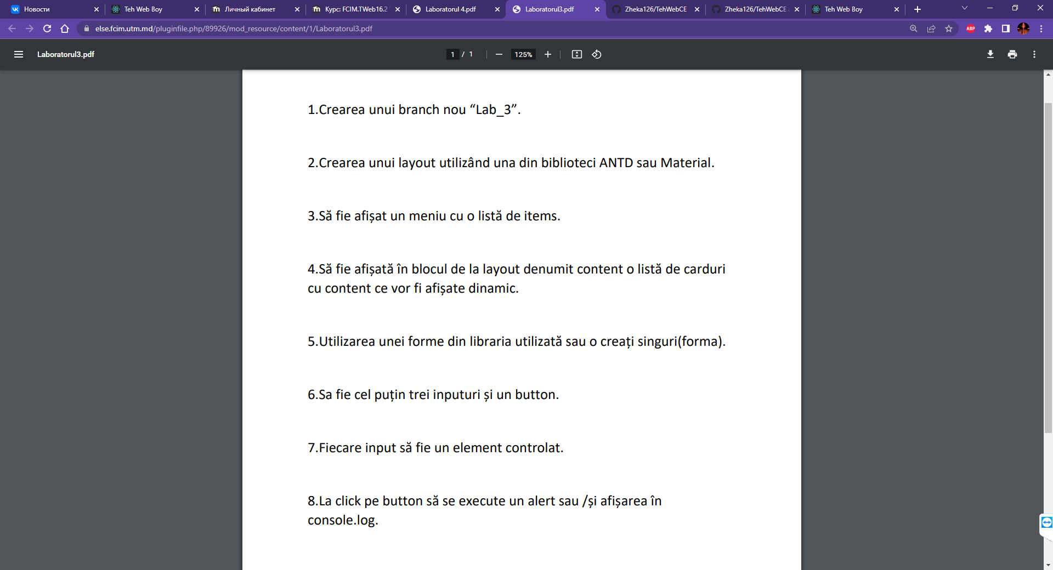

**Выполненная работа:**

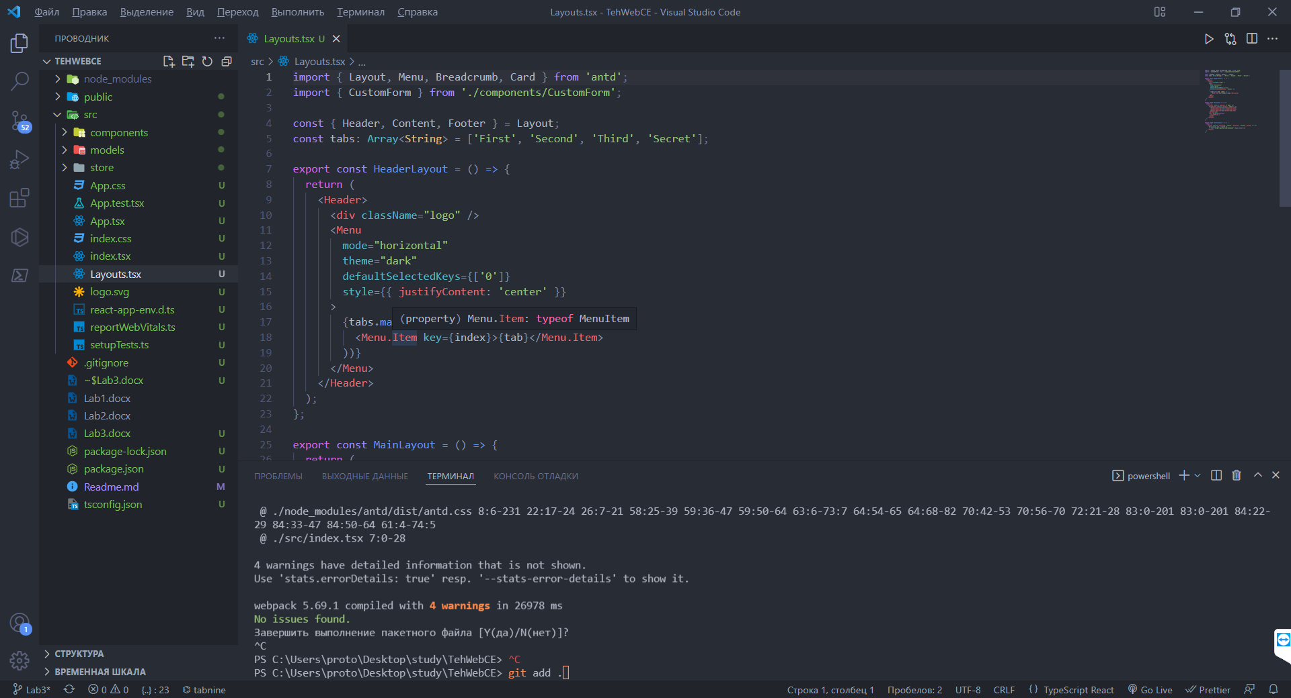

Создал слои (layouts) и также форму с выведением информации в консоль и алерт.

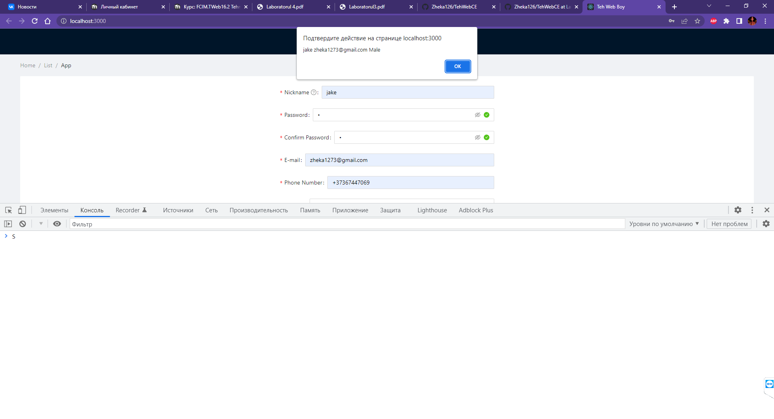

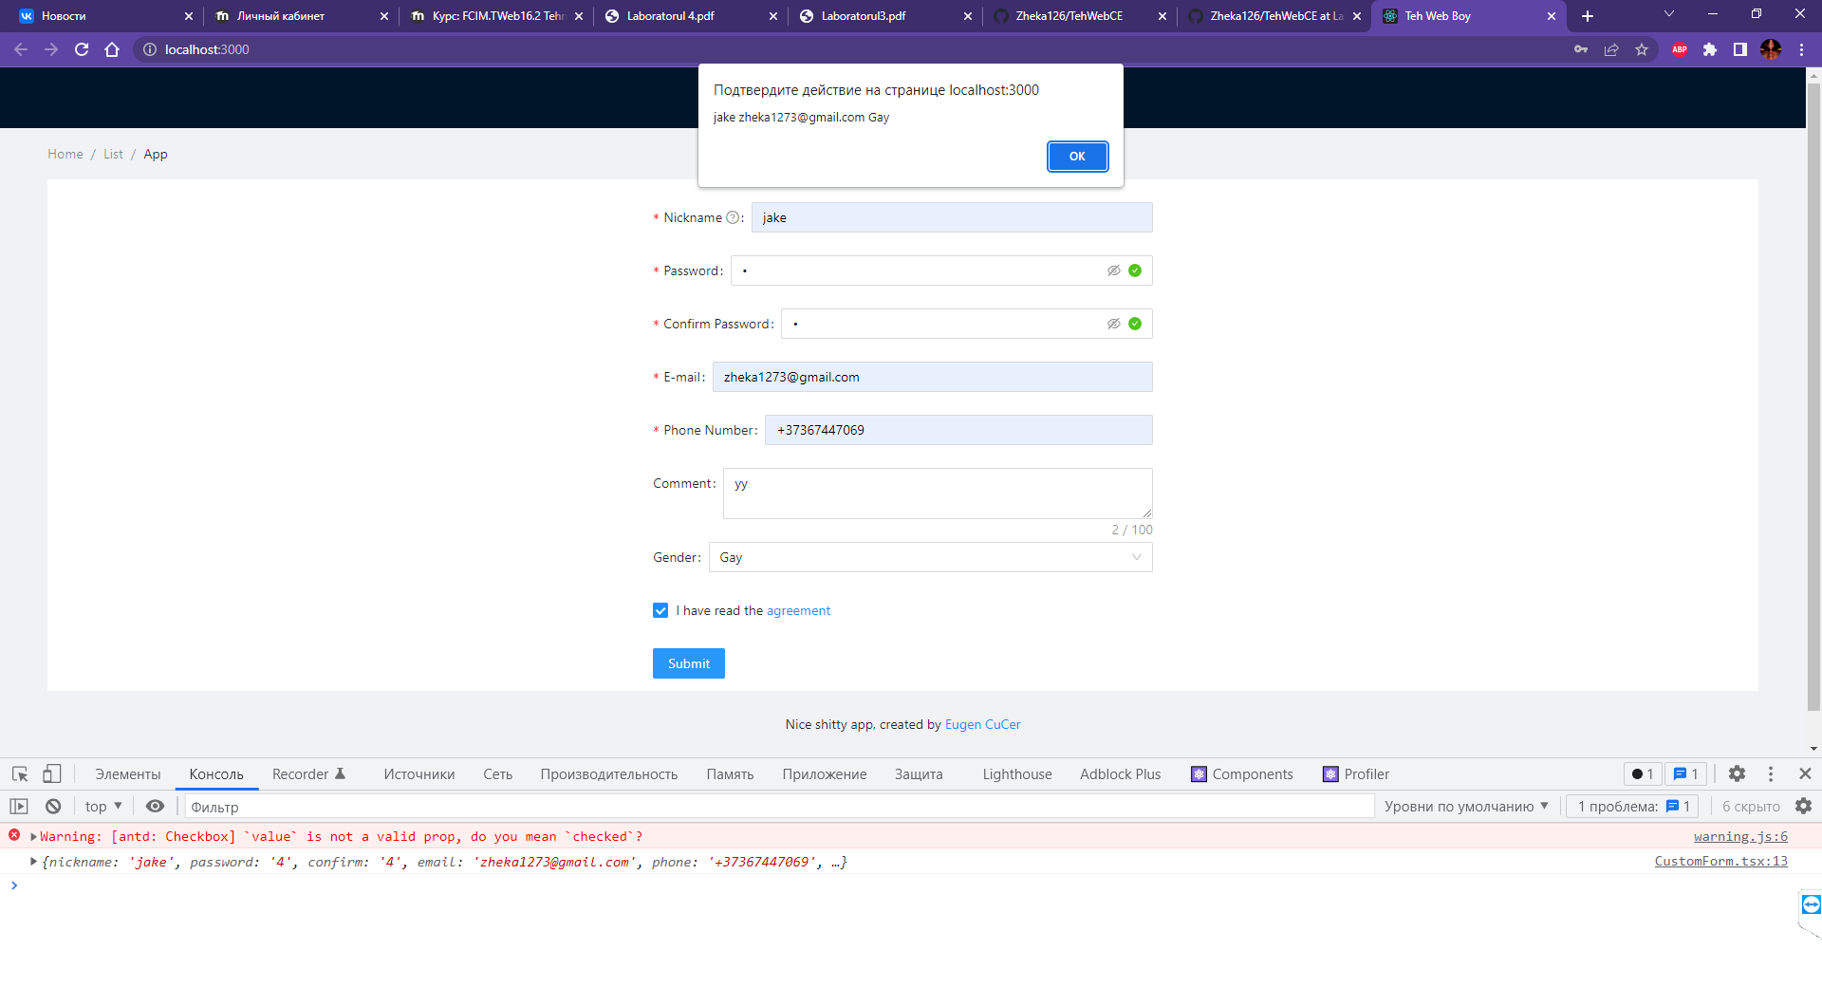

После этого загрузил изменения на github и слил ветку Lab2 с веткой Master.

<https://github.com/Zheka126/TehWebCE>